Расчет положения пиков

Суть работы данного блока ПО сводится к следующему алгоритму:

1. Выбирается два оксида из выпадающего списка «Название вещества» нажатием на кнопку «Добавить». Предусматривается два нажатия в одной серии добавления.

2. При неверном выборе или для последующих расчетов можно очистить выбранные ранее вещества кнопкой «Очистить»

3. Далее выбирается система исчисления. Расчет возможен через межплоскостное расстояние d, или через градусную меру deg(2θ). При выборе последнего, задается длина волны на которой происходило детектирование. Длину волны можно поменять используя кнопку 'λ, Å'.

4. В поле ввода значения состава можно вписать только десятичное число через запятую из интервала [0, 1] (либо 0 или 1).

5. При нажатии кнопки «Рассчитать» результат вычисления отображается в поле «Результат».
Данные в поле можно удалить кнопкой «Очистить».

6. Запись полученных данных производится кнопкой «Сохранить».

Возможные ошибки:

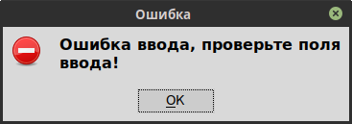

* не заполнены все поля ввода.
* введены оксиды от руки. В написании допущена ошибка. Используйте данные из выпадающего списка.
* не выбрана длина волны при расчете через градусную меру deg(2θ).

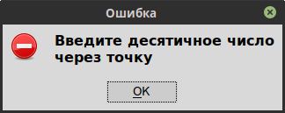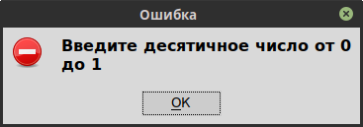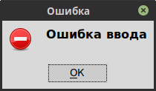

* проверьте поле ввода состава. См. пункт 4.
** если после данных ошибок появляется первая ошибка «Ошибка ввода, ...» — проблема только в вводе состава.

